Vitor da Silva Gomes SP3049558 Exercicios 26/08/2020

1)

/*BIBLIOTECAS*/

#include <stdio.h>

#include <locale.h>

#include <stdlib.h>

#include <time.h>

/*VARIÁVEIS GLOBAIS*/

char menu, d1, d2, d3, d4;

/*CORPO DO PROGRAMA*/

int main()

{

inicio:

setlocale(LC_ALL,"Portuguese");

printf("Digite sua Senha: ");

d1 = getch();

printf("*");

d2 = getch();

printf("*");

d3 = getch();

printf("*");

d4 = getch();

printf("*");

if (d1 == '1'&& d2 == '3'&& d3 =='1'&& d4 == '0')

{

menu:

system("cls");

printf(" Escolha uma opção:\n\n");

printf("=============");

printf("\n a = saldo");

printf("\n b = depósito");

printf("\n c = pagamentos");

printf("\n d = transferências");

printf("\n e = sair");

printf("\n=============\n\n");

menu = getch();

switch (menu)

{

case 'a': case 'A': printf("\nOperação : saldo\n\n"); break;

case 'b': case 'B': printf("\nOperação : depósito\n\n"); break;

case 'c': case 'C': printf("\nOperação : pagamentos\n\n"); break;

case 'd': case 'D': printf("\nOperação : transferências\n\n"); break;

case 'e': case 'E': printf("\nEncerrando operações");

printf("."); sleep(1); printf("."); sleep(1); printf("."); return 0;

default : printf("\nOpção inválida!\n"); getch(); goto menu;

}

}

else

{

printf("\nSenha incorreta\n");

system("pause");

system("cls");

goto inicio;

}

system("pause");

return 0;

}

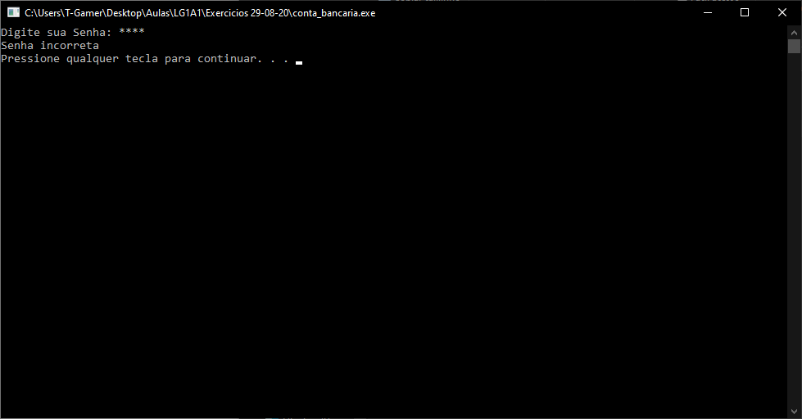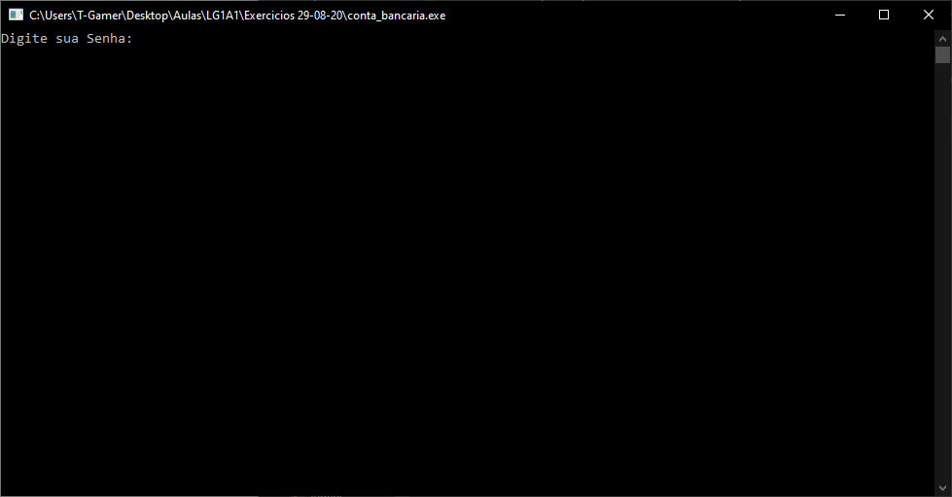

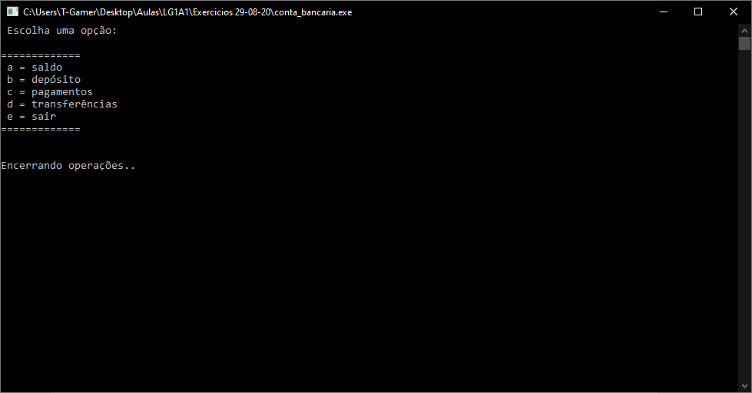

2)

/* Bibliotecas */

#include <stdio.h>

#include <conio.h>

#include <locale.h>

#include <time.h>

/* Variáveis globais */

char genero;

float altura, peso;

/* Corpo do progrma */

int main()

{

inicio:

setlocale (LC_ALL, "Portuguese");

printf ("\n========================");

printf ("\n Escolha seu genero ");

printf ("\n 1 = Masculino ");

printf ("\n 2 = Feminino ");

printf ("\n========================");

printf ("\nSua escolha: ");

genero = getche();

/*Caso digite numero inválido*/

if (genero != '1' && genero != '2')

{

system ("cls");

printf ("=====================\n");

printf ("Cálculo do Peso Ideal\n");

printf ("=====================\n");

printf ("\nOpção Inválida.");

sleep (1); printf ("."); sleep (1); printf ("."); /*Timer para voltar ao inicio*/

system ("cls");

goto inicio;

}

/*Caso digite numero válido*/

switch ( genero )

{

case '1': case '2':

printf ("\n\n\n=============================================");

printf ("\n Informe sua altura em metros usando virgula");

printf ("\n=============================================\n");

fflush (stdin);

scanf ("%f", &altura);

/* Define a altura do cliente */

switch ( genero )

{

case '1': peso = (altura * 72.7)- 58;

printf ("\n\nPeso ideal: %.fKg", peso);

break;

case '2': peso = (altura * 62.1) - 44.7;

printf ("\n\nPeso ideal: %.fKg", peso);

break;

}

}

getche();

return (0);

}

